霍邱县潘集镇人民政府 2022 年度一般公共预算财政拨款

“三公”经费支出决算

一、2022 年度一般公共预算财政拨款“三公”经费支出决算

表

单位：万元

项 目

合 计

预 算 数

决 算 数

38.00

38.00

因公出国（境）费

0

38

0

0

38

0

公务接待费

公务用车购置及运行维护费

其中：公务用车运行维护费

公务用车购置费

0

0

0

0

注：本表反映部门本年度一般公共预算财政拨款“三公”经费支出预决算

情况。其中，预算数为“三公”经费全年预算数，反映按规定程序调整后

的预算数;决算数是包括当年一般公共预算财政拨款和以前年度结转资金

安排的实际支出。

二、2022 年度一般公共预算财政拨款“三公”经费支出情况

说明

（一）一般公共预算财政拨款“三公”经费支出决算总体情

况说明。

霍邱县潘集镇人民政府 2022 年度一般公共预算财政拨款“三

公”经费支出预算为 38 万元，支出决算为 38 万元，完成预算的

100%；较上年无变化。为全面反映“三公”经费支出，本次公布

-1-

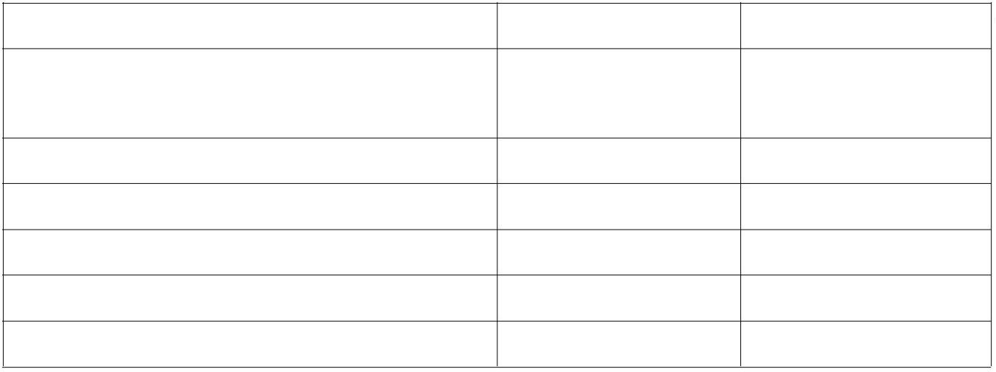

的“三公”经费决算为部门汇总数，包含单位本级和所属单位。

（二）一般公共预算财政拨款“三公”经费支出决算具体情

况说明。

霍邱县潘集镇人民政府 2022 年度一般公共预算财政拨款“三

公”经费支出决算中，因公出国（境）费支出决算 0 万元，占 0%;

公务接待费支出决算 0 万元，占 0%；公务用车购置及运行维护费

支出决算 0 万元，占 0%。具体情况如下：

1.因公出国（境）费预算为 0 万元，支出决算为 0 万元，；

较上年无变化。2022 年霍邱县潘集镇人民政府因公出国（境）团

组 0 次，累计出国（境）0 人次。该项经费根据省外办批准的因

公临时出国（境）计划，按照规定标准安排。经费使用严格按照

《霍邱县财政局外事办转发<六安市市直党政机关因公临时出国

经费管理办法>的通知》（财行〔2015〕115 号）等相关规定执行。

2.公务接待费预算为 38 万元，支出决算为 38 万元，完成预

算的 100%；较上年无变化。经费使用贯彻中央八项规定和省委实

施细则，严格执行《党政机关厉行节约反对浪费条例》、《中共霍邱

县委办公室 霍邱县人民政府办公室关于印发<霍邱县党政机关国内公

务接待管理细则>的通知》(邱办〔2015〕3号）。

3.公务用车购置及运行维护费预算为 0 万元，支出决算为 0

万元，完成预算的 0%；较上年无变化。其中，公务用车购置费预

算为 0 万元，支出决算为 0 万元；较上年无变化。2022 年没有安

排公务用车购置费。

-2-

-3-